**梅花奇门入门课第3课—占吉凶 班班复盘笔记**

**本节课重难点，**

**1、体用生克占大体吉凶**

**2、卦气旺衰**

**3、体用生克占吉凶在不同事件（天时占，人事占，婚姻占）中的运用**

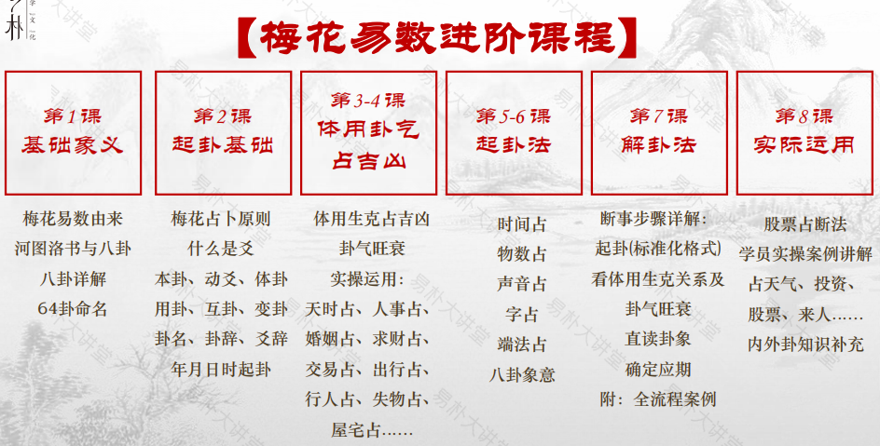

**占卜原则（切记）**

**1、不动不占**：不论是自己心血来潮或者他人有事求占，我们都可以此为征兆。而利用易经卦理予以推断出此事所代表之意义

**2、一事不两占**：同一件事情经过占卜后所获得的答案，不能因为不满意或与自己的希望相违背而又重新起卦占卜一次

**3、二事不同占**：不同的两件事情，不可以在同一個卦象里寻求解答而且所问的事情要越明确越好。

4、**要以很虔诚的心来起卦占卜**，不可以开玩笑而随便起卦

5、不需本人及生辰，**可由第三者代为求占**

6、占卜事情的主体，切忌投机或违背常理

1. **体用生克占大体吉凶**
2. 复习体用卦定义：没有动爻的为体卦，有动爻的为用卦。

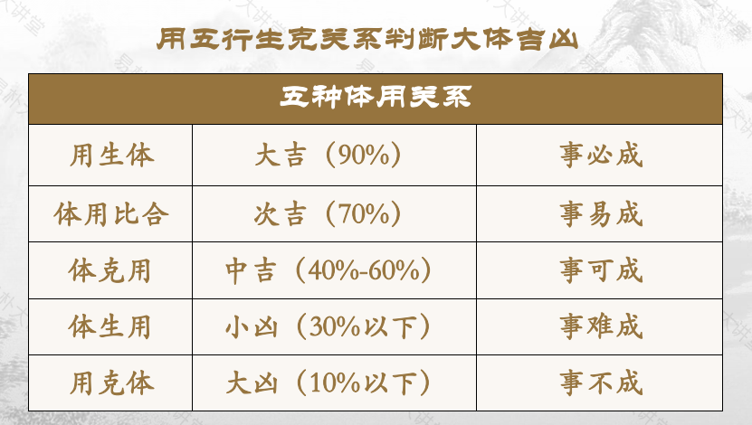

1. **卦气旺衰——卦气旺衰影响卦的能量大小**

**复习五行生克关系**

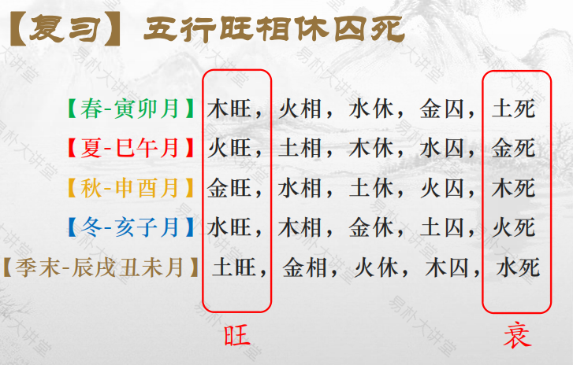

四季除了影响我们出生的先天能量，也能影响我们起卦的能量

**卦气旺衰表**

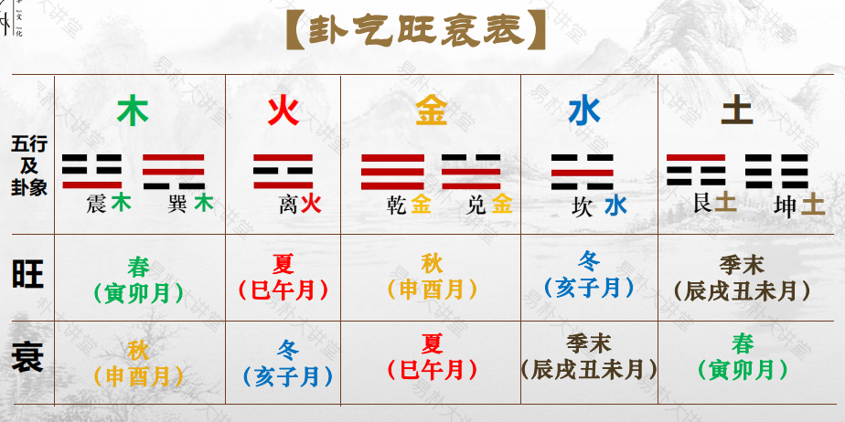

1. **体用生克占吉凶在不同事件中的运用**
2. **天时占**

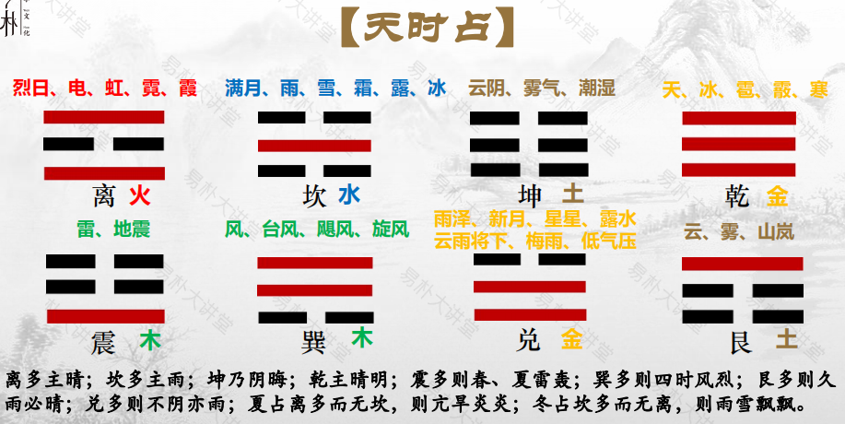

大家可以平常多占天气，占天气比较简单。有时候坎卦代表了晚上，月亮；坤是阴天，艮是多云

**2、占天时案例分析**

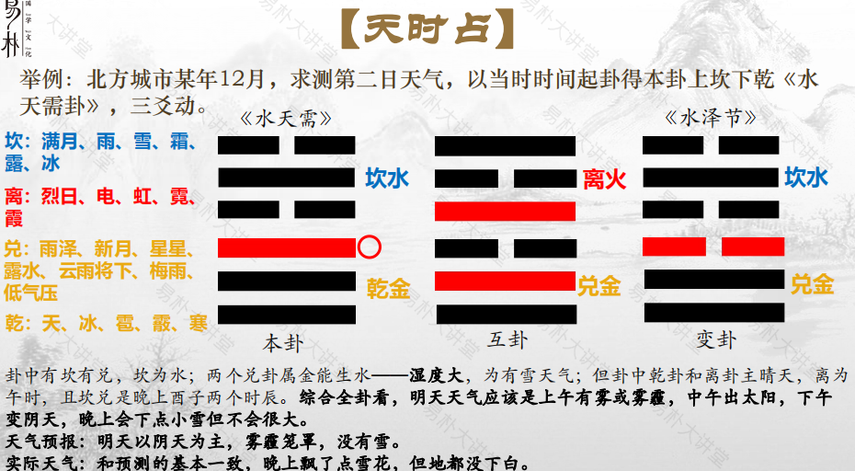

**按这个案例**：占天时的时候，要充分考虑你当时当地的天气情况，卦象是相对于你当时的天气的；比如说这个卦，全局从五行来看，金生水多，是温度湿度低于当前天时的。

本卦可以理解为早上的天气情况，互卦是中午的天气情况，变卦是晚上的天气情况，这么理解也可以。

**3占人事**

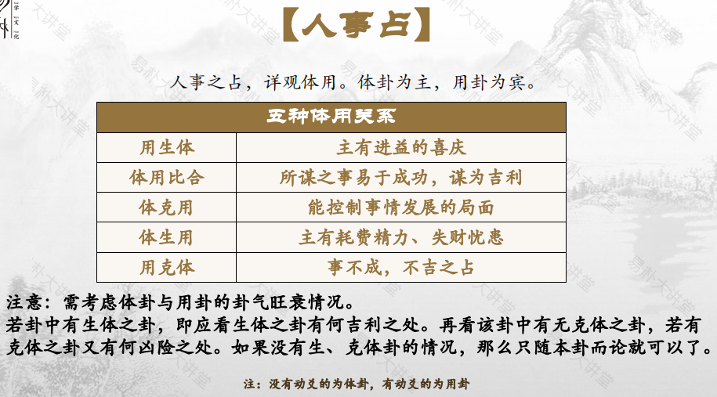

1. **占人事案例**

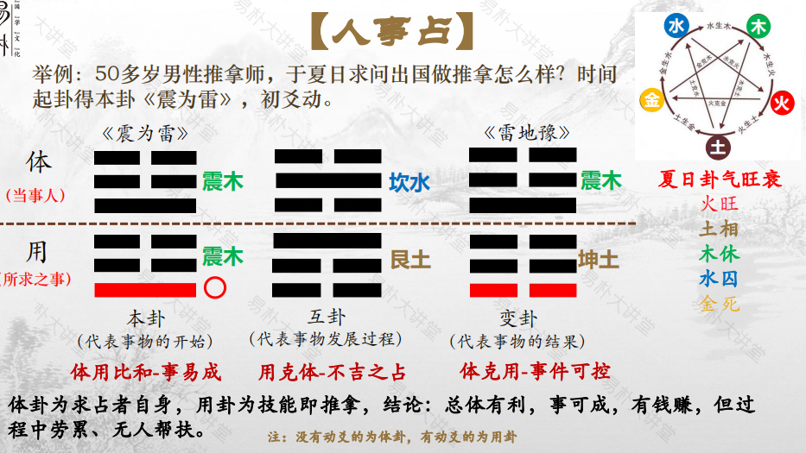

第一个，看本卦上下卦关系是比和，意思是目前状态是生意上的竞争，同行多，但是生意还能做，不至于倒闭。

第二个，看要不要出国，先看变卦，变卦木克土，用卦从木变为土，没法出国的象。

那这种情况该怎么建议化解呢？

第三个，看互卦，50来岁男性是震木，互卦上下都是阳卦，说明需要拓展一下业务，带一下徒弟帮扶他，事情会有转机。

**4占婚姻**

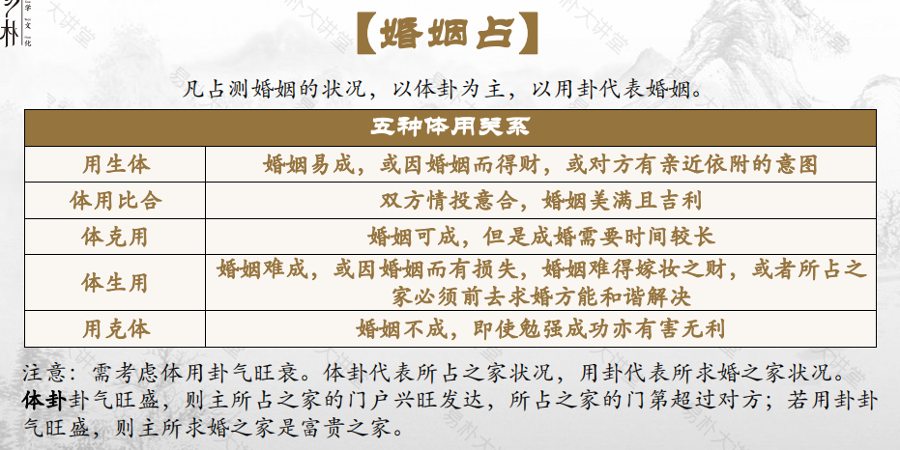

八卦对应婚姻象意

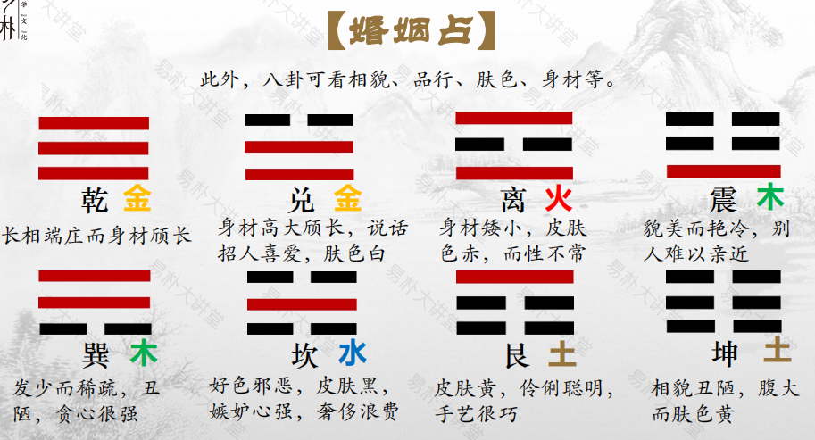

1. **占婚姻案例分析**

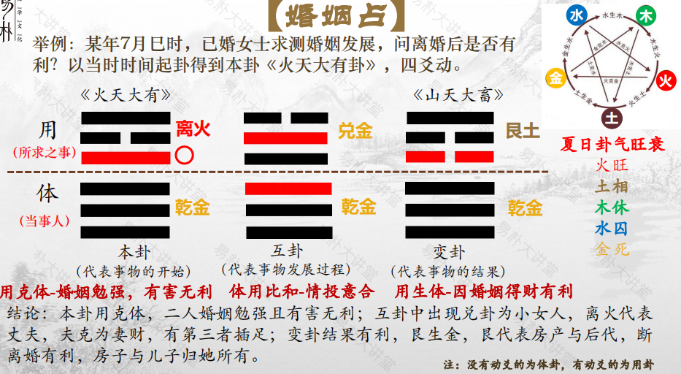

第一步看本卦：现在状态，用克体，互卦中兑卦小女人，金多火少，整体看当事人能花钱，且在家强势。

第二部看变卦：离火变艮土，土生金，离婚后对当事人有好处，能分到钱。

**5占求财**

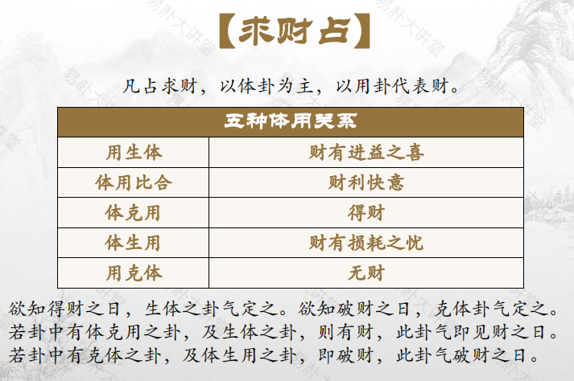

1. **求财占案例分析**

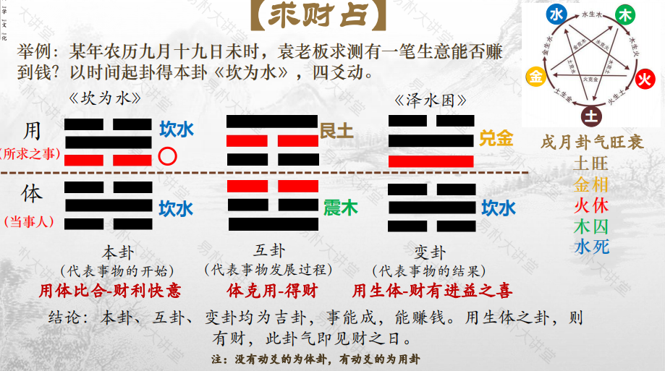

占股票：取当天最后闭盘价的数字，小数点前得上卦，小数点后得下挂，变卦上下数字相加除6得变爻

玩的麻将牌不大可以占，澳门那种大赌博相关不能占卜哟

第一步：看坎为水，上下比和，目前还可以

第二布：看互卦，互卦体克用，过程有波折，当事人本身是对过程不够满意的，水困木，木克土。

第三步：看变卦，金生水，用生体，大吉，能得财。

建议：过程不要埋怨别人，要和气生财，最终能赚钱，还是要注意人际关系。

**6交易占**

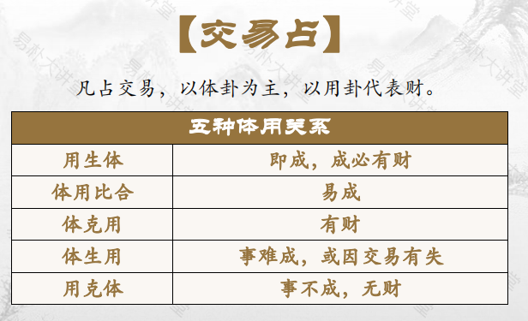

1. **交易占案例**

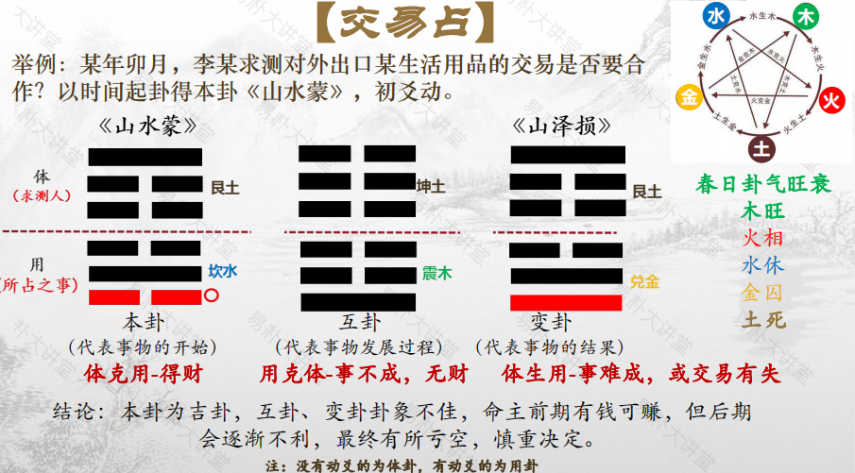

第一步：卦名上蒙卦变损卦，在交易占的时候，就是当前状态看不清，但是最终是受损的，结局不好。这种情况直接可以断

**关于起卦方式的补充：**

梅花起卦，主要是找动的时候，不一定是心中一动，而是你眼耳口鼻所能感觉到异常的地方，都可以以此起卦。

比如说楼下每天早上都出去晨练，但是今天没去，你就可以占，或者突然来了一个电话，听到了铃声，都可以起卦。

按年月日时起卦，一个时辰之内，只有某一特定的卦象，在同一时辰内，可能有多人来占问，尽量不要以同一卦象断事，或有多人同来问同一件事者，也不要以同一卦象论之。

最好是用不同的起卦方法来起卦，比如通过来人的年纪、身穿的衣服颜色、样貌等方式取卦。

举个例子，比如看见一位中年妇女走过，这时就可以以中年妇女为离卦，起成上卦，走过是足属于震卦之属性，故可取震卦为下卦。看到了就确定下来，这是关键。关于取动爻的方法，可以任意看外应起动爻（如3人进门，动爻为三；看见酉时，酉为10，动爻为四），或任意自己心中报数起动爻，任意看当时的分钟起动爻等等。

活法自在人心，当过往住来，我心指实即是。——即一旦看到的、听到的、想到的，就应当毫不犹豫马上确定下来，这是起卦的关键。

课后练习：

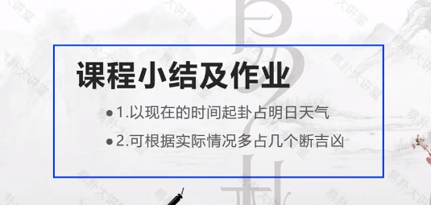

格式：

起卦时间：

取本卦上卦：

取本卦下卦：

取动爻：

画出本卦、互卦、变卦：

判断五行生克、用体生克关系：

给出总论：